„Gruselig ist es als Friedhofsgärtner wirklich nie“
(GMH) Welcher Beruf passt zu mir? Diese Frage hat Lea Smigielski (20) eine ganze Zeit lang beschäftigt. Nach mehreren Praktika entschied sie sich vor einem Jahr, die Ausbildung als Gärtnerin der Fachrichtung Friedhofsgärtnerei zu beginnen. Und es hat sich gezeigt: „Der Beruf ist genau das Richtige für mich, damit habe ich eine Perspektive“, sagt sie.
Bildnachweis: Gartenbauzentrum Essen
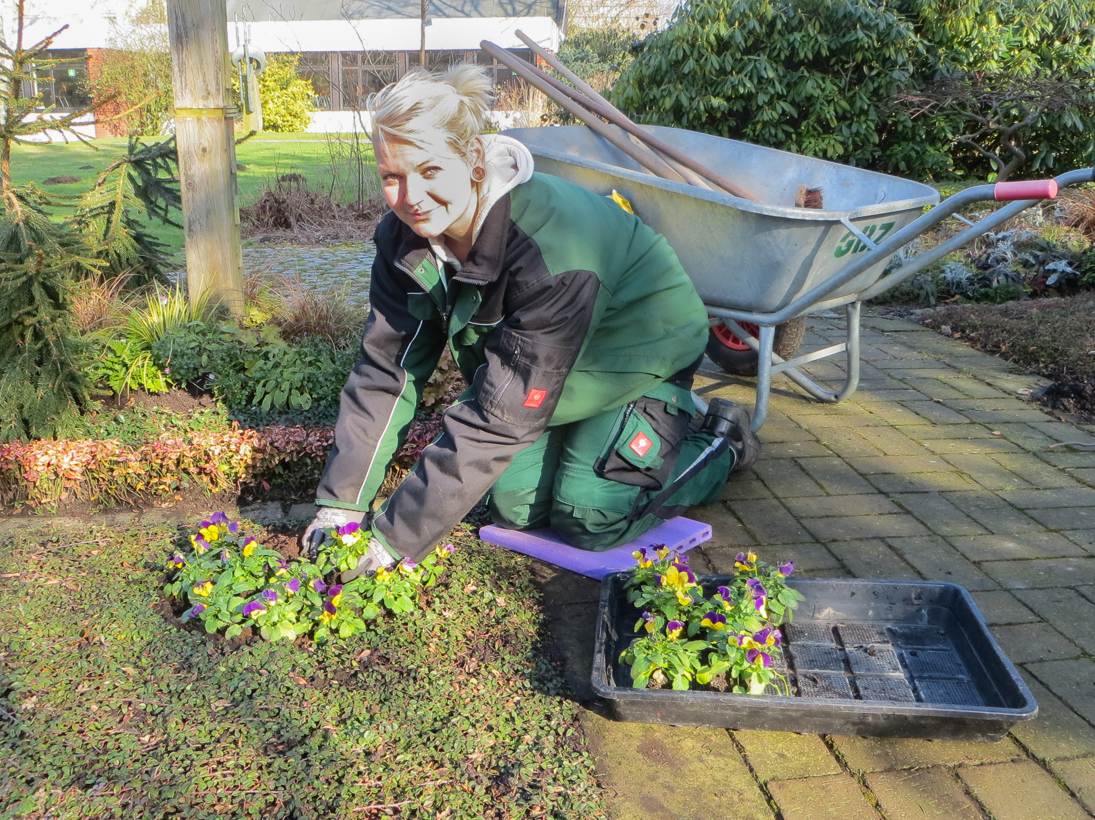
Bilddaten in höherer Auflösung unter:
http://www.gruenes-medienhaus.de/download/2015/06/GMH_2015_26_01.jpg

Bildunterschrift: Gräber auf einem gepflegten Friedhof zu gestalten, ist Lisa Smigielski (20) kein bisschen unheimlich – im Gegenteil: Dort zu arbeiten, macht der angehenden Friedhofsgärtnerin Spaß.

Ihre Freunde verstehen die Entscheidung
Für einen lebenslustigen, kreativen jungen Menschen, der gerne öfters etwas Neues ausprobiert, ist diese Berufswahl die richtige. „Meine Freunde finden es amüsant, dass ich auf dem Friedhof arbeite“, gibt sie mit einem Lachen zu. Doch nachdem sie ihnen von ihren Aufgaben erzählt hat, konnten auch sie die Berufswahl nachvollziehen. Denn Lea Smigielski ist nicht nur für die Gestaltung und Pflege der Gräber und der gesamten Grünanlage zuständig, sondern auch für die Dekoration der Trauerhalle für Trauerfeiern. Dazu gehört z. B. die Anfertigung individueller Gestecke und Schalen. Auch die Grabgestaltung wird individuell auf die Wünsche der Kunden abgestimmt. Mit den Bestattungen selbst hat sie hingegen nichts zu tun. Stattdessen arbeitet sie, als Auszubildende des Bildungszentrum Gartenbau in Essen, momentan vor allem mit Pflanzen. Rund die Hälfte ihrer dreijährigen Ausbildungszeit wird sie in Essen die Grundlagen des Berufs kennen lernen und wechselt für die praktische Ausbildung in eine kooperierende Friedhofsgärtnerei.

Eigene Ideen einbringen
Richtig kreativ werden kann sie bei den Wechselbeeten, die zu jeder Saison eine neue Bepflanzung bekommen. Dabei steht ihr ein großes Spektrum offen. „Es gibt unglaublich viele verschiedene Möglichkeiten, hier die Farben und Pflanzen zu kombinieren.“ Dabei muss sie ästhetische Regeln beachten, wie beispielsweise die Farbharmonie. Auch den Standort des Grabes gilt es, bei der Auswahl der Pflanzen, zu berücksichtigen. Zudem geben Friedhof und Angehörige manchmal vor, was gepflanzt werden soll. Dies können z. B. die Lieblingsblumen des Verstorbenen sein oder auch eine bestimmte Farbe. Bei der Gestaltung darf Lea Smigielski ihre künstlerische Ader ausleben und ihre eigenen Entwürfe einbringen. Wie individuell und abwechslungsreich ein Grab gestaltet werden kann, lässt sich häufig bei Gartenschauen beobachten. Dort gleicht kein Grab dem anderen.

Silberblatt mag sie besonders gern
Lea Smigielskis Lieblingspflanze ist das Silberblatt (Senecio), das wegen seiner schönen Blätter häufig zur Winterbepflanzung von Gräbern verwendet wird. „Als ich im August mit der Ausbildung begonnen habe, war das die erste Pflanze, die ich kennenlernte – ich finde sie immer noch richtig toll.“ Es macht ihr Spaß, Pflanzen zu vermehren, sie zu stecken oder zu pikieren – um dann zu sehen, wie sie heranwachsen und für die Grabgestaltung oder das Wechselbeet verwendet werden. An der frischen Luft ist sie gerne, außer wenn das Wetter richtig schlecht ist. „Im Regen draußen zu arbeiten kann hart sein.“ Doch es überwiegt die Freude. Der Friedhof ist ein schöner, ruhiger Arbeitsplatz und Gräber zu gestalten und zu pflegen eine erfüllende Aufgabe.
„Und gruselig ist es als Friedhofsgärtner wirklich nie.“

